Configurazione Del Laboratorio Virtuale
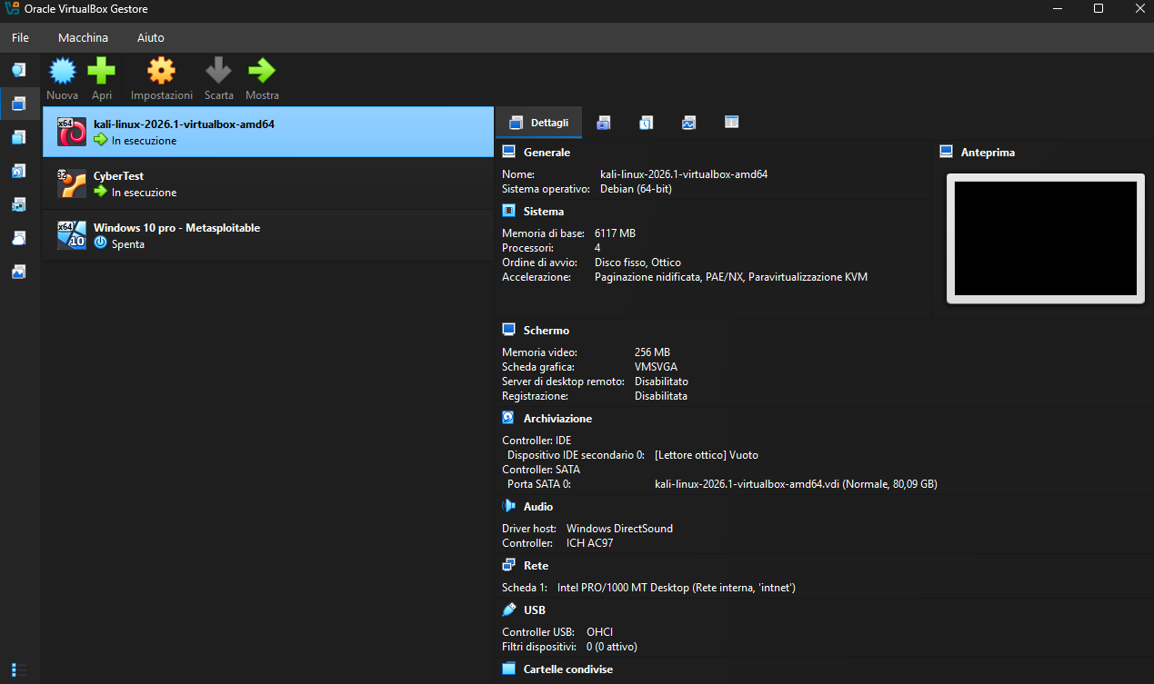
Effettuiamo l’installazione delle tre macchine virtuali, kali linux, ubuntu - metasploitable e Windows 10 pro – metasploitable attraverso i link nel web installando la ISO di kali linux e ubuntu – metasploitable mentre installiamo la OVA di Windows 10 Pro – metasploitable

Differenza tra file ISO e OVA:

- File ISO: è l’immagine digitale che contiene solo i file di installazione dei sistemi operativi per questo ci vuole più tempo per la configurazione perché installi tutto da zero

- File OVA: è un pacchetto contenente la macchina virtuale già configurata quindi il sistema operativo, le impostazioni della RAM, il numero di CPU ecc già configurati. Velocissima rispetto la ISO dato che è già tutto configurato

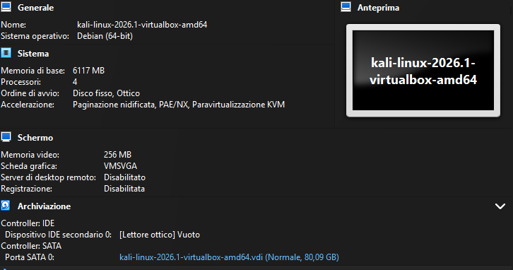
ISO kali linux e ubuntu – metasploitable configurazione Risorse:

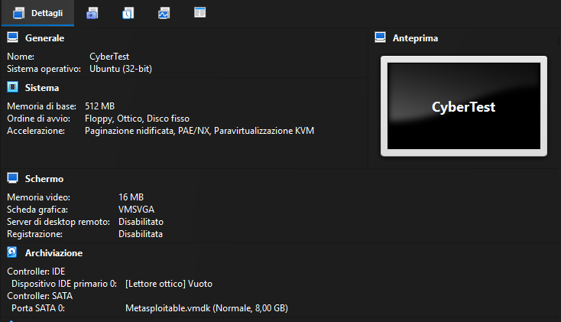

Ho deciso di aumentare su kali linux le risorse portando la RAM a 6Gb, i Processori da 2 a 4 e dare il massimo in memoria video così da rendere la VM più reattiva, mentre la VM con ubuntu ha una memoria RAM solamente di 512 MB e la memoria video di 16Mb.

Configurazione Della Rete sulle VM:

- Configurazione Kali linux:

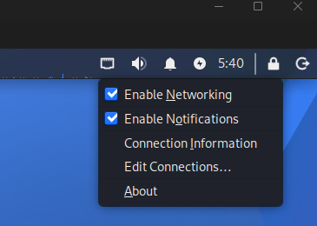

- per configurare la rete su Kali linux avviamo la VM, inseriamo le credenziali(“kali” per user e password), successivamente clicchiamo in alto a destra sull’icona della connessione ethernet facendo tasto destro>Edit Connections

- >clicchiamo sul “+”(add)>scegliamo come tipo ethernet e facciamo “Create”>

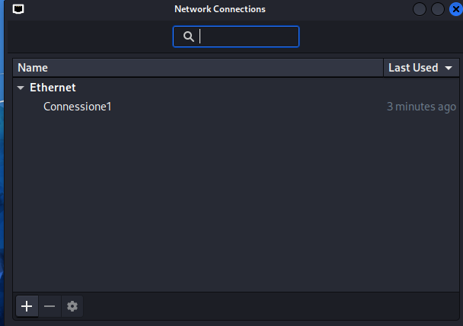
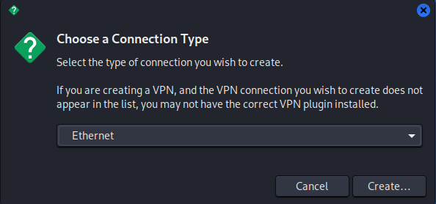

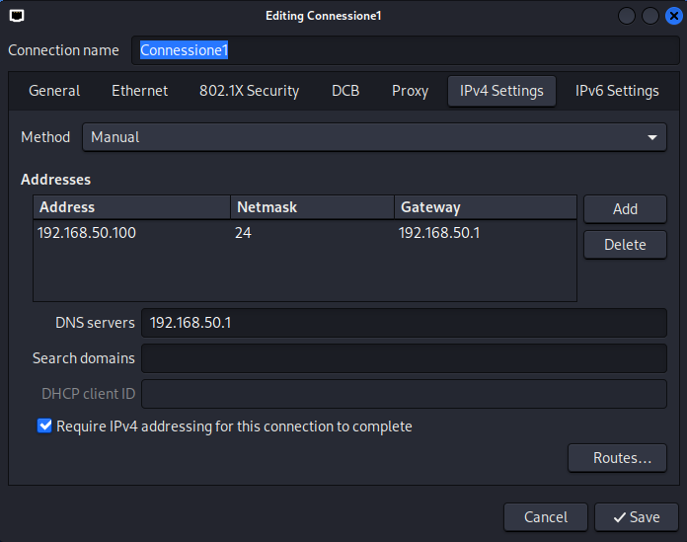
- Clicchiamo su “IPv4 settings” diamo un nome alla connessione e inseriamo come metodo “Manual” e inseriamo cliccando “add” l’indirizzo IP “192.168.50.100”, subnetmask “255.255.255.0”, gateway “192.168.50.1” e DNS(Domain Name System)192.168.50.1, ricordiamoci di spuntare “Require IPv4 addressing for this connection to complete” e facciamo “save”

2.Configurazione ubuntu – metasploitable

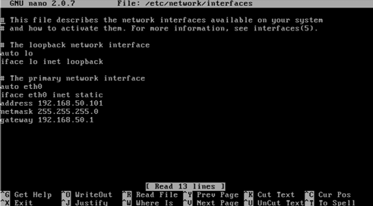
- Accendiamo la VM e inseriamo le credenziali(msfadmin), successivamente digitiamo >“sudo nano etc/network/interfaces” per configurare la rete. Fatto ciò dobbiamo modificare la dicitura “DHCP” in iface eth0 inet DHCP con “STATIC” e inseriamo gli indirizzi mostrati nell’immagine
ovvero come indirizzo IP: 192.168.50.101 > Subnetmask: 255.255.255.0 > Gateway: 192.168.50.1
Successivamente Salviamo il file con la combinazione Ctrl+X , premiamo y(yes) per la conferma e per ultimo “invio”

3.Configurazione Windows 10 Pro – metasploitable

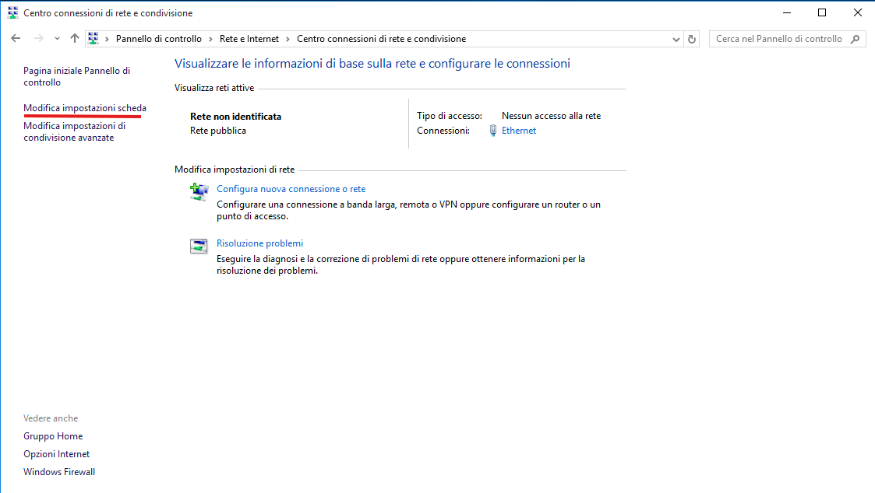
- Accendiamo la VM e cerchiamo nella barra di windows “pannello di controllo”, “Rete e Internet” , Centro connessione o “rete” e clicchiamo su modifica impostazioni di scheda, successivamente facciamo tasto destro su “Ethernet”

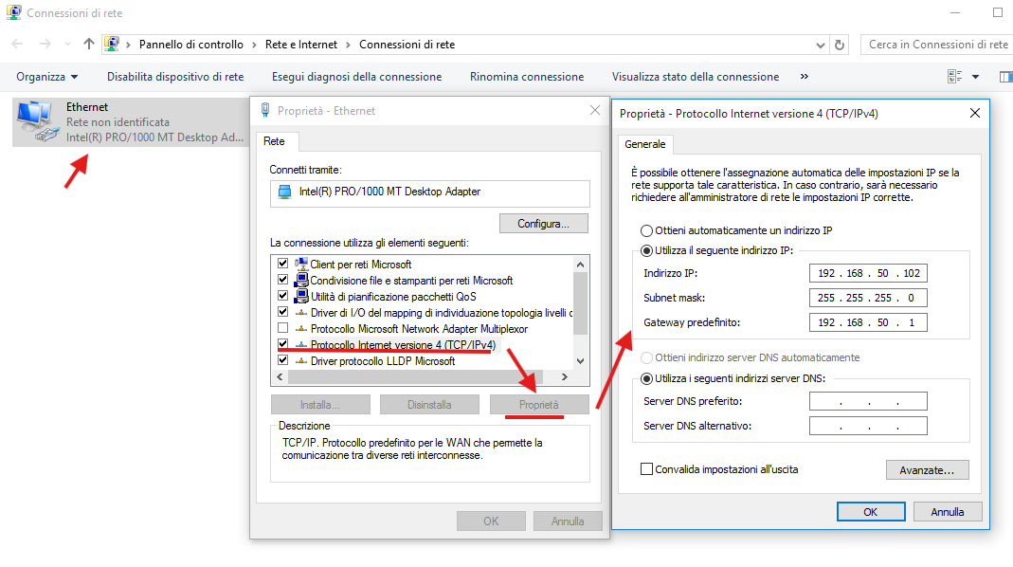
- Cliccando con tasto destro su Ethernet facciamo “Proprietà”, clicchiamo su Protocollo Internet versione 4(TCP/IPv4) e clicchiamo proprietà, in questa finestra selezioniamo utilizza il seguente indirizzo IP e configuriamo come mostrato in figura: Indirizzo IP 192.168.50.102, Subnetmask 255.255.255.0 e Gateway predefinito: 192.168.50.1 successivamente facciamo ok, in questo modo tutte e tre le nostre macchine virtuali sono configurate come parte della stessa rete.

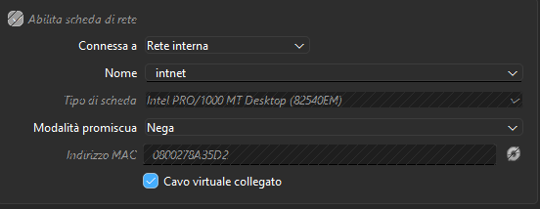
IMPORTANTE!
Va fatta solo un’ultima configurazione su VirtualBox per impostare le VM come Internal, clicchiamo con tasto desto>impostazioni>rete>e impostiamo connessa come Rete interna

Prova di Connettività: effettuiamo una prova di connettività per verificare la corretta configurazione della rete tra le VM con un ping:

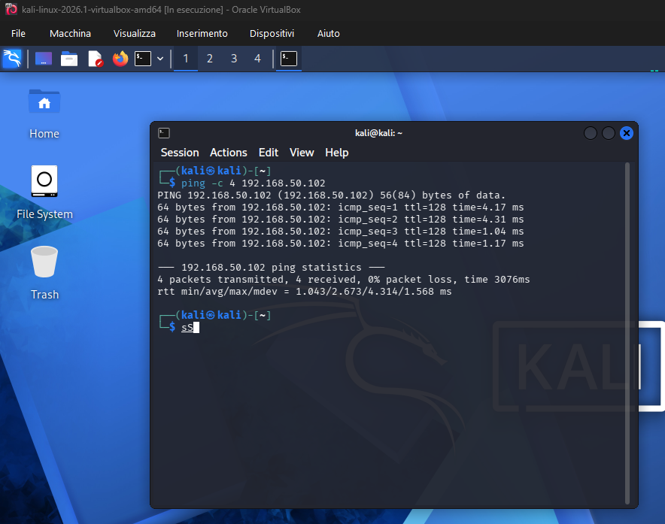

- Ping tra Kali linux e windows: Scriviamo nella CLI , “ping -c 4 192.168.50.102” premiamo invio e come possiamo vedere nell’immagine la comunicazione avviene perfettamente, il -c 4 sta per (count) ovvero per decidere quanti pacchetti ICMP inviare in questo caso 4 altrimenti continuerebbe all’infinito.

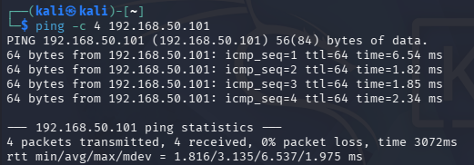
- Ping tra kali linux e Ubuntu: Scriviamo nella CLI , “ping -c 4 192.168.50.101” premiamo invio e come possiamo vedere nell’immagine la comunicazione avviene perfettamente anche con quest’altra VM

Clonazione delle VM:
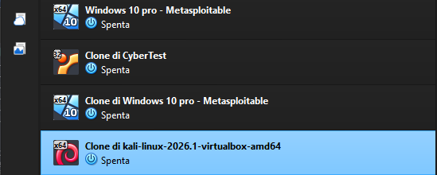
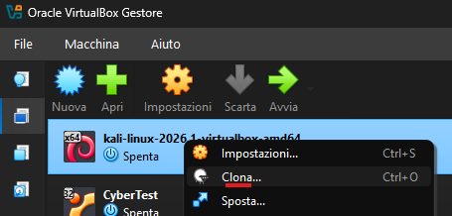
Per garantire lo stato delle nostre VM attuiamo un operazione chiamata clonazione in VirtualBox, in cui in caso dovesse la nostra VM principale danneggiarsi irreparabilmente potremmo riutilizzarla senza dover reinstallare e riconfigurare la VM. Per fare ciò basta cliccare con tasto destro sulla macchina virtuale “SPENTA” e fare “CLONA” dopo pochi secondi per la copia vedremo che si sarà aggiunta tra le nostre VM.

